РЕСПУБЛИКА ТАТАРСТАН  СОВЕТ КУКМОРСКОГО  МУНИЦИПАЛЬНОГО РАЙОНА | 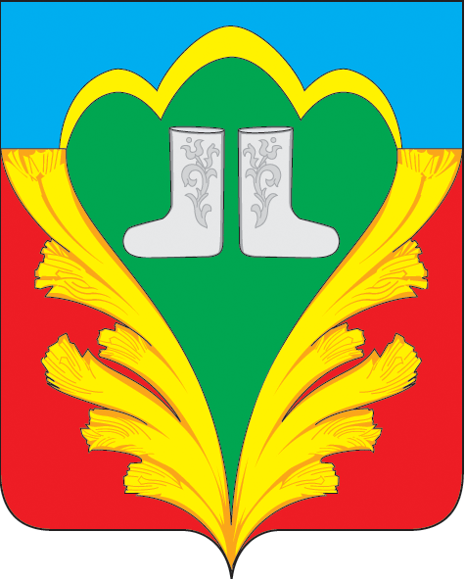 | ТАТАРСТАН РЕСПУБЛИКАСЫ  КУКМАРА МУНИЦИПАЛЬ  РАЙОН СОВЕТЫ
РЕШЕНИЕ  24 май 2019 ел | Кукмара ш. |  | КАРАР  № 222

Кукмара муниципаль районы Советының
2013 елның 28 гыйнварындагы 02 номерлы
карары белән расланган Кукмара муниципаль
районында муниципаль хезмәт турындагы
нигезләмәгә үзгәрешләр кертү турында

«Россия Федерациясе субъектларының һәм муниципаль берәмлекләрнең контроль-хисап органнарын оештыруның һәм аларның эшчәнлегенең гомуми принциплары турында «Федераль законның 7 статьясына һәм» Россия Федерациясендә муниципаль хезмәт турында «Федераль законның 13 статьясына үзгәрешләр кертү хакында» 2018 елның 27 декабрендәге 559-ФЗ номерлы Федераль закон нигезендә Кукмара муниципаль районы Советы карар чыгарды:
1. Кукмара муниципаль районы Советының 2013 елның 28 гыйнварындагы 02 номерлы карары (Кукмара муниципаль районы Советының 2013 елның 8 ноябрендәге 54 номерлы, 2014 елның 25 июлендәге 36 номерлы, 2016 елның 29 мартындагы 32 номерлы, 2016 елның 26 маендагы 43 номерлы, 2016 елның 9 сентябрендәге 58 номерлы, 2016 елның 18 ноябрендәге 67 номерлы, 2017 елның 20 гыйнварындагы 78 номерлы, 2017 елның 14 июлендәге 104 номерлы, 2018 елның 27 июлендәге 169 номерлы, 2018 елның 16 ноябрендәге 182 номерлы, 2015 елның 22 мартындагы карарлары нигезендә кертелгән үзгәрешләрне исәпкә алып) белән расланган Кукмара муниципаль районында муниципаль хезмәт турында Нигезләмәгә түбәндәге үзгәрешләрне кертергә:
3.4 пунктка түбәндәге эчтәлекле 3.4.1.2 пунктчасын өстәргә:
2. Кукмара муниципаль районы Советы Рәисе, Кукмара муниципаль районы Башлыгы, Кукмара муниципаль районы Башкарма комитеты җитәкчесе, Кукмара муниципаль районы территориясендә урнашкан суд һәм хокук саклау органнары җитәкчеләре белән якын туганлык очрагында (ата-аналар, ир белән хатын, балалар, абыйлар, энеләр, апалар, сеңелләр һәм шулай ук ир яки хатынның абыйлары,энеләре, апалары, сеңелләре, ата-аналары һәм балалары) Гражданин Кукмара муниципаль районының Контроль-хисап органы рәисе, рәис урынбасары һәм аудиторы вазыйфасына билгеләнә алмый, ә муниципаль хезмәткәр Кукмара муниципаль районының Контроль-хисап органы рәисе, рәис урынбасары һәм аудиторы вазыйфаларын били алмый.
3. Әлеге карарны Татарстан Республикасы Кукмара муниципаль районының рәсми сайтында һәм Интернет мәгълүмати-телекоммуникация челтәрендә Татарстан Республикасы хокукый мәгълүмат рәсми порталында урнаштырырга.

Район Башлыгы С.Д. Димитриев

